ZENITH PRESENTA IL CHRONOMASTER ORIGINAL LIMITED EDITION FOR HODINKEE

26 LUGLIO 2022, 16:00 CET — Hodinkee e ZENITH hanno ancora unito le forze per realizzare una nuova versione del leggendario ZENITH El Primero. Zenith Chronomaster Original Limited Edition For Hodinkee celebra una tradizione innovativa reinterpretando l’iconico e moderno cronografo con tonalità insolite. Primo modello in edizione limitata della linea Chronomaster Original, la sua estetica in stile fine anni ‘60 è resa più contemporanea dal potente calibro cronografico automatico con precisione di lettura al 1/10 di secondo El Primero 3600, racchiuso in uno straordinario quadrante opalino color salmone con contatori in tre tonalità di grigio. Questa edizione collaborativa è disponibile esclusivamente nel Negozio Hodinkee online e nelle boutique online ZENITH di tutto il mondo.

Vero e proprio punto di riferimento per l’universo degli orologi, l’apprezzamento di Hodinkee per il lancio del primo movimento cronografo automatico completamente integrato di ZENITH del 1969, nonché della linea Chronomaster Original, presentata l’anno scorso con l’ultima generazione del leggendario calibro, caratterizzato dalla misurazione con precisione a 1/10 di secondo, ha ispirato questa partnership. Il risultato è un look nuovo comunque fortemente radicato nella ricca storia di ZENITH. Il primo calibro El Primero è nato in un’epoca rivoluzionaria per gli orologi, e il suo nome significa proprio "il primo”. La filosofia creativa alla base di El Primero si è successivamente sviluppata nel design, con la creazione di una delle casse più sottili, confortevoli e ben proporzionate della sua epoca, e un quadrante che ancora oggi, dopo 50 anni, appare splendido. In generale, gli orologi ZENITH sono diventati un punto di riferimento stabile nel campo del design e della progettazione di cronografi.

Lo Zenith Chronomaster Original Limited Edition For Hodinkee ripropone perfettamente questa tradizione attraverso l’ergonomia che avvolge il polso, la geometria angolare delle anse e i classici contatori di tre colori. Tutti questi elementi si uniscono in una versione moderna grazie alla quale il leggendario El Primero entra in una nuova dimensione.

DESIGN EMBLEMATICO
Lo Zenith Chronomaster Original Limited Edition For Hodinkee dimostra la forza e la versatilità dell’originale El Primero, con una silhouette che offre un segnatempo ZENITH contemporaneo, di lusso e sapientemente realizzato. E qui entra in gioco la cassa dalle proporzioni perfette di 38 mm x 12,6 mm del Chronomaster Original. Lanciato nel 2021, il Chronomaster Original richiama istantaneamente il modello originale ZENITH A386 del 1969, ma con aggiornamenti nel design e nelle prestazioni che assicurano modernità e una funzionalità unica, fedeli allo spirito innovativo di El Primero.

Hodinkee si è particolarmente distinto nella scelta dei colori, pur confermando il legame con il mondo dell’orologeria classica con complicazioni. Il segnatempo è dotato di un quadrante opalino opaco color salmone che offre uno sfondo caldo e dinamico, insolito per un quadrante di questo tipo.

Scelto dal team Hodinkee, questa tonalità di salmone tende più verso l’arancio e la finitura opalina opaca consente a questo colore di risplendere senza dover ricorrere a ulteriori finiture. Questo procedimento risulta particolarmente sofisticato e il colore ha una profondità e una brillantezza che crea un contrasto efficace con le tenui tonalità di argento e grigio presenti negli altri dettagli. Al polso, il quadrante "spicca" e passa naturalmente da tonalità luminose e solari

a sfumature più formali e sobrie. Caratterizzato dall’audace tonalità di base color salmone, il cronografo reinterpreta gli emblematici contatori di tre colori ZENITH in tre tonalità di grigio. Inoltre, conserva l’iconico datario a finestrella alle ore 4:30 e il colore del disco della data è coordinato a quello del quadrante.

Al di là dei colori, la cassa e il quadrante dell’orologio sono completati da un vetro zaffiro rialzato, che richiama le lenti acriliche presenti nei segnatempo ZENITH d’epoca come il modello A386. Caratterizzata dai consueti pulsanti a pompa e dalle anse spazzolate, la cassa è corredata di un bracciale affusolato con maglie centrali lucide, maglie esterne con estremità lucide, e una fibbia déployante che assicurano il look e lo stile di un moderno orologio sportivo ad alte prestazioni.

EL PRIMERO: LA FORZA TRAINANTE
Racchiuso nella cassa di 38 mm, il movimento calibro automatico ZENITH El Primero 3600 è completamente visibile attraverso il fondello in vetro zaffiro. Il Calibro 3600 presenta la stessa alta frequenza e il design della ruota a colonne che fin dall’inizio hanno distinto El Primero, ma con moderne migliorie tecniche che assicurano un funzionamento ottimale e la massima affidabilità. Ad esempio, la lancetta dei secondi cronografici compie il giro del quadrante ogni dieci secondi, ovvero sei volte al minuto. Inoltre, anziché animare il cronografo attraverso la ruota dei secondi del movimento, come nel calibro originale 400, El Primero 3600 lo aziona direttamente attraverso la ruota di scappamento high-tech in silicio, realizzata grazie alla leggendaria esperienza di ZENITH nel campo del design e della progettazione dei cronografi.

Lo Zenith Chronomaster Original Limited Edition For Hodinkee è disponibile in un’edizione limitata a 300 esemplari al prezzo di $9.500 presso il negozio HODINKEE e la boutique online ZENITH.

ZENITH: È TEMPO DI PUNTARE ALLE STELLE.
ZENITH nasce per ispirare ogni individuo a seguire i propri sogni e renderli realtà, nonostante le avversità. Sin dalla fondazione nel 1865, ZENITH si è affermata come la prima manifattura orologiera svizzera dotata di un sistema d’integrazione verticale e i suoi orologi hanno sempre accompagnato figure straordinarie con grandi sogni che miravano all’impossibile: da Louis Blériot, con la sua traversata aerea del Canale della Manica, fino a Felix Baumgartner, con il suo record mondiale di salto dalla stratosfera. Zenith punta inoltre i riflettori su grandi donne, visionarie e rivoluzionarie, a cui la piattaforma DREAMHERS dona uno spazio di condivisione, ispirando altre donne a lottare per i propri sogni.

Guidata come sempre dall’innovazione, ZENITH presenta eccezionali movimenti sviluppati e realizzati internamente che alimentano tutti i suoi orologi. Fin dalla creazione di El Primero nel 1969, il primo calibro cronografico automatico al mondo, ZENITH ha dimostrato di saper padroneggiare la precisione ad alta frequenza e offre una misurazione del tempo in frazioni di secondo, tra cui il 1/10 di secondo con le ultime linee Chronomaster, e addirittura il 1/100 di secondo con la collezione DEFY. E poiché innovazione è sinonimo di responsabilità, l’iniziativa ZENITH HORIZ-ON afferma l’impegno del brand per l’inclusione, la diversità, la sostenibilità e il benessere dei lavoratori. ZENITH ha saputo dare forma al futuro dell’orologeria svizzera fin dal 1865, sostenendo tutti coloro che hanno osato – e osano tuttora – sfidare sé stessi e raggiungere le vette più alte. È tempo di puntare alle stelle!

HODINKEE
Hodinkee offre il meglio del mondo dell’orologeria. Fondato nel 2008 da Benjamin Clymer come blog di orologi, oggi Hodinkee è un riferimento online multicanale per appassionati di orologi e comprende contenuti stampa, digitali e video, una piattaforma di e-commerce come rivenditore autorizzato di oltre 40 marchi in ogni stile e fascia di prezzo, oltre a un vasto assortimento di orologi vintage e di seconda mano, e servizi all’avanguardia come l’Assicurazione Hodinkee. Forte di anni di esperienza e competenza, l’impegno di Hodinkee consente di offrire una visione completa e vivace del mondo degli orologi attraverso un giornalismo ricco di sfumature, la progettazione meticolosa di segnatempo in edizione limitata, e la gestione accurata del più vasto assortimento di marchi orologieri e accessori da acquistare. Autentico punto di riferimento per l’universo degli orologi, Hodinkee ha costruito una community appassionata, che ha portato il brand alla ribalta. Sede: NYC. Visita www.hodinkee.com.

LO ZENITH CHRONOMASTER ORIGINAL LIMITED EDITION FOR HODINKEE

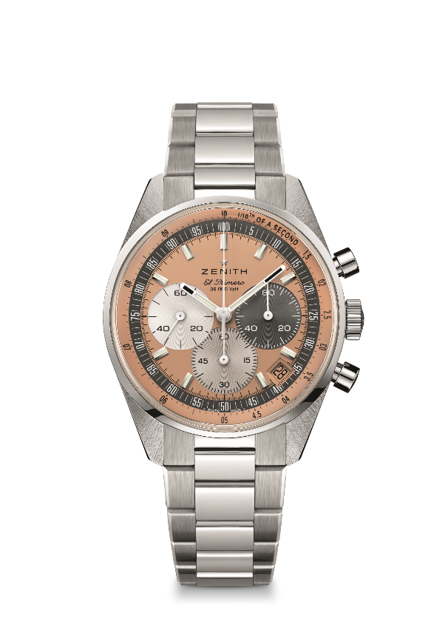
Referenza 03.3201.3600/18.M3200.T3/P

Punti chiave: Lo Zenith Chronomaster Original Limited Edition For Hodinkee dimostra la forza e la versatilità dell’originale El Primero, con una silhouette che offre un segnatempo dal look moderno. Animato dal calibro automatico ad alta frequenza El Primero 3600 dotato di funzione cronografo con precisione di lettura al 1/10 di secondo e riserva di carica di 60 ore. Uno di 300 modelli in edizione limitata.
Movimento: El Primero 3600
Frequenza 36.000 A/ora (5 Hz)
Riserva di carica circa 60 ore
Funzioni: Ore, minuti, piccoli secondi a ore 9, cronografo con precisione di lettura al 1/10 di secondo, lancetta cronografica al centro che compie un giro in 10 secondi, contatore dei 60 minuti a ore 6, contatore dei 60 secondi a ore 3
Finiture: Nuova massa oscillante a forma di stella con finiture satinate
Prezzo 9400 CHF / 9500 USD
Materiale: Acciaio inossidabile
Impermeabilità: 5 ATM
Cassa: 38mm
Quadrante: Color salmone opalino
Indici delle ore: Placcati rodio, sfaccettati e rivestiti di SuperLuminova SLN C1
Lancette: Placcate rodio, sfaccettate e rivestite di SuperLuminova SLN C1
Bracciale e fibbia: Bracciale in acciaio inossidabile Chronomaster Original

